Наркомания среди школьников: особенности и причины

Наркозависимость – проблема мирового масштаба. Это болезнь разрушает семьи, калечит судьбы людей, превращая их в рабов своего пристрастия. Наркомания среди школьников бьет рекорды. 13 лет – среднестатистический возраст, в котором происходит «знакомство» подростков с психоактивными веществами. Только по официальным данным, в средней школе наркотики пробовали 2-3 человек из класса, в старших их количество увеличивается до 20-30 процентов. Наркологи уверены, что в действительности эта цифра гораздо выше.

Особенности детской наркозависимости
Употребление наркотиков среди школьников считается модным. Если ученик ничего не пробовал, он рискует стать среди одноклассников «маменькиным сынком», а иногда и вовсе изгоем. Популярность различных субкультур только подливает масла в огонь. Мейнстримом у молодежи считается чтение книг Гроффа и Лири, восхваляющих «сказочный мир», увиденный в состоянии наркотического опьянения. Кумирами тысяч являются группы «АК-47», «Многоточие», «Noize MC», «NTL», а ведь их тексты часто переплетаются с темой наркомании.
«Мне как-то предложили покурить анашу, я отказался. На следующий день одноклассники как-то странно на меня смотрели и особо не хотели общаться. Через неделю я уже курил траву вместе с ними. На выпускном вечере я находился в невменяемом состоянии: пьяный и накуренный. Я считал, что это очень круто.»
Откровение выпускника 9-го класса
Определенную роль в стремительном росте наркомании среди детей школьного возраста играют фильмы. Практически все старшеклассники неоднократно смотрели такие неоднозначные картины, как «На игле», «В отрыв», «Реквием по мечте» и т.д. В переходном возрасте смысл этих фильмов воспринимается слишком искаженно. После просмотра каждый задумывается о том, чтобы попробовать хотя бы спайсы, которые можно с легкостью заказать через интернет.
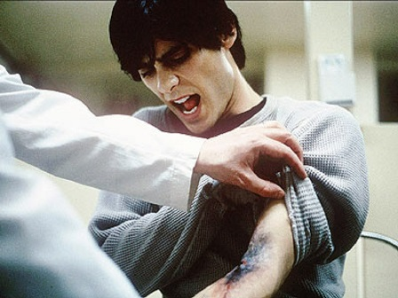

Причины наркомании в кругу школьников
На самом деле, факторы, провоцирующие употребление наркотиков детьми, связаны между собой. Они кроются не только в воспитании ребенка, но и в других причинах, основными из которых являются:
- Эмоциональная нестабильность школьников;
- Желание казаться более взрослым в кругу одногодок;
- Давление со стороны более авторитетных друзей;
- Банальное детское любопытство – что же такое «кайф»?;
- Подростковые депрессии и непонимание со стороны взрослых;
- Занятость матерей и отцов, не замечающих проблем у ребенка.
Лишь единицы школьников, которые уже пробовали наркотики, могут честно признаться в этом классному руководителю или родителям, боясь их осуждения или наказания. Умалчивая о проблемах, эти ребята продолжают употреблять, в то время как им уже требуется лечение наркоманииспециалистами.

Симптомы употребления наркотиков подростками
Первые признаки приема ребенком наркотических веществ можно заметить уже через неделю. Однако многие родители считают, что отставание в учебе, прогулы, поздние возвращения домой и конфликты с окружающими – проявления переходного возраста, и не уделяют достаточного внимания надвигающейся беде. Нужно серьезно насторожиться, если у подростка наблюдаются следующие признаки:
- регулярные перепады настроения, сопровождающиеся криками либо уходом в изоляцию;
- резкая смена круга друзей и полное безразличие к семейным делам;
- по вечерам у школьника красные глаза, суженные или расширенные зрачки;
- нарушена координация движений при возвращении домой;
- резко начинает бледнеть кожа, и появляются синяки под глазами;
- ухудшается память и умственные способности, падает успеваемость.
Если вы заметили у своего чада вышеперечисленные признаки – попробуйте спокойно, без «разбора полетов» с ним побеседовать. Возможно, это было единичное употребление, и сын (или дочь) не желает больше повторять такую практику. Если же разговоры ни к чему не приводят – обращайтесь за помощью к специалистам, даже если вам будет ужасно стыдно за своего ребенка.
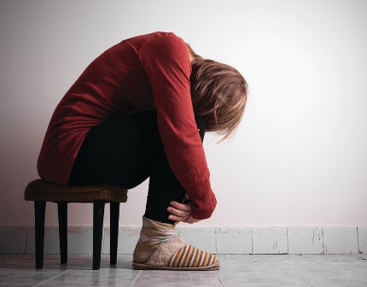
К сожалению, наркомания среди школьников очень напоминает раковую опухоль: предупредить намного проще, чем лечить. Личный пример родителей, доверительные отношения в семье и любовь к ребенку – вот простой рецепт профилактики детской наркомании. Главное, на стать жертвой созависимости, и не прятать проблему в глубинах своего сознания. Если она появилась – значит существуют определенные пути решения. Следующий шаг – обратиться за помощью к подростковому психологу.

